[17 JUNIO, 2020](https://umbrales.edu.uy/2020/06/17/mision-de-los-diaconos-en-la-iglesia/)

**Misión de los diáconos en la Iglesia**

*Por****Tomás E. Penacino****(\*)*

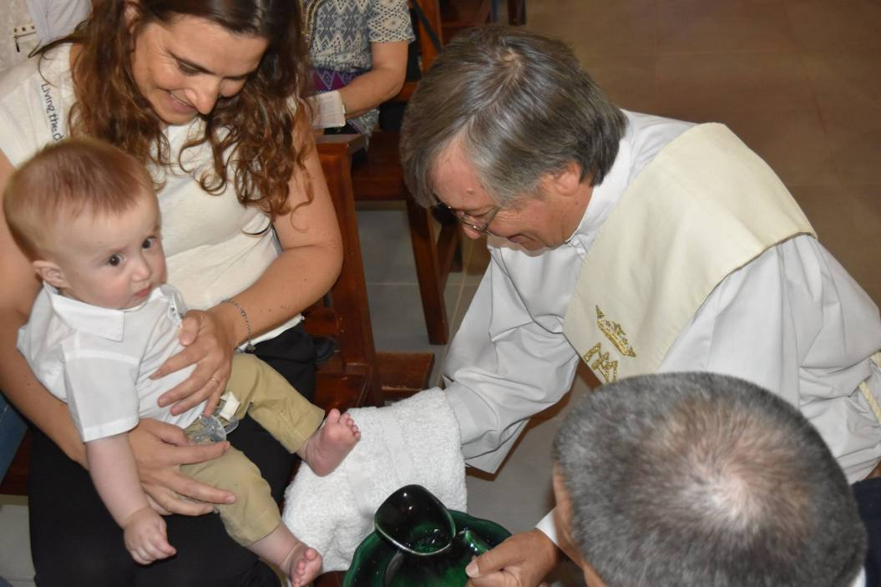Jueves Santo, 2018.

**Diáconos: guardianes del servicio**La presencia de los diáconos permanentes en la Iglesia se sigue debatiendo entre luces y sombras; siendo una institución apostólica, su riqueza no ha sido descubierta aún en su justa medida.

A partir del llamado “Video del Papa”, el movimiento del “Apostolado de la oración” compartió en el pasado mes de mayo, el pedido del Santo Padre de rezar para que “los diáconos, fieles al servicio de la Palabra y de los pobres, sean un signo vivificante para toda la Iglesia”.

En el comienzo de su mensaje el Santo Padre entrega una frase contundente: ***“Los diáconos no son sacerdotes de segunda categoría”***y agrega: *“Forman parte del clero y viven su vocación en familia y con la familia. Están dedicados al servicio de los pobres que llevan en sí mismos el rostro de Cristo sufriente. Son los guardianes del servicio en la Iglesia”.*

A casi 55 años de la promulgación dogmática*“Lumen Gentium”* por la que el Concilio Vaticano II,[[1]](https://umbrales.edu.uy/2020/06/17/mision-de-los-diaconos-en-la-iglesia/?fbclid=IwAR2e3EB4y_XIouXTO1IhsUUIe2BXp996iuomPkCYwrkR_cfe991zQkepsKo" \l "_ftn1) dispuso que *“en adelante se podrá restablecer el diaconado como grado propio y permanente de la Jerarquía”,* tal ministerio es en muchas partes, prácticamente desconocido por los fieles, no aceptado plenamente por los presbíteros y, si bien ningún obispo está obligado a ordenar diáconos, las estadísticas señalan que en no pocos territorios diocesanos, los diáconos no existen o su número es insignificante con relación a la población.

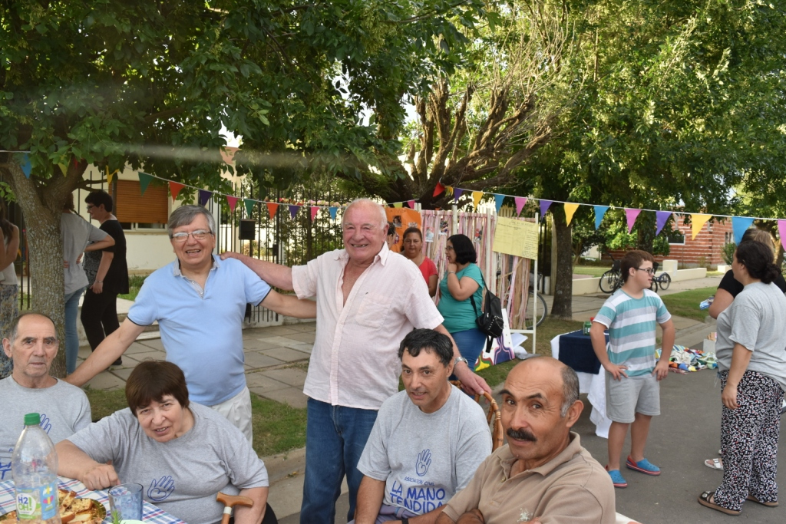Cierre de talleres en La Mano tendida 2019

**Preconceptos erróneos y desconocimiento**

Muchas preguntas vinculadas al diaconado han surgido a lo largo del tiempo. Me permito citar algunas cuestiones que apuntara Monseñor Carmelo Giaquinta, por entonces arzobispo de Resistencia (Chaco), en un informe del año 1996 a los obispos que integraban la Conferencia Episcopal Argentina[[2]](https://umbrales.edu.uy/2020/06/17/mision-de-los-diaconos-en-la-iglesia/?fbclid=IwAR2e3EB4y_XIouXTO1IhsUUIe2BXp996iuomPkCYwrkR_cfe991zQkepsKo" \l "_ftn2): ***“¿Que hace un diácono que no haga un laico?;¿Cuál es el ministerio diaconal preponderante: la liturgia, la enseñanza, la caridad?; ¿El diácono es colaborador inmediato del Obispo o del presbítero?; ¿Cuál debe ser su estilo de vida: ¿el de un clérigo o de un laico? (…) ¿No hay peligro que el diaconado concedido a hombres casados, sea la punta de lanza para subvertir la tradición latina de conceder el presbiterado sólo a los célibes?***

Lejos estoy de presumir de tener todas las respuestas a esos interrogantes,  algunos de los cuales, siguen latentes. Me limitaré simplemente a aportar algunos puntos de vista, a partir de las vivencias del ministerio a más de 26 años de mi ordenación diaconal, enriqueciendo mis apuntes con notas del Magisterio de la Iglesia y de publicaciones y experiencias que he ido recogiendo en el camino.

El primer concepto falso que habría que desmontar, es el que planteó el Santo Padre, en el mensaje ya citado: considerar a los diáconos sacerdotes de segunda categoría o, como bien podría afirmarse, “rueda de auxilio del cura”. Esta reducción fáctica de la triple diaconía a la que ha sido llamado, puede darse entre otras causas, a la asignación al diácono de de tareas exclusivamente vinculadas al servicio litúrgico, como “sacristanes de lujo” o para suplantar al presbítero en su ausencia. También en esta visión sesgada, hay que reconocerlo, tenemos mucho que ver nosotros, cuando ante la falta de un discernimiento claro, o tal vez por una frustrada vocación sacerdotal, nos hemos convertido en “habitantes del presbiterio”, descuidando el servicio a los pobres y el ministerio de La Palabra. Por otra parte, como lo ha expresado algún presbítero: “En el seminario no me explicaron lo del diaconado”. Una inadecuada formación, pudo abonar el desconocimiento que no pocos sacerdotes tienen, sobre tan alto ministerio ordenado.

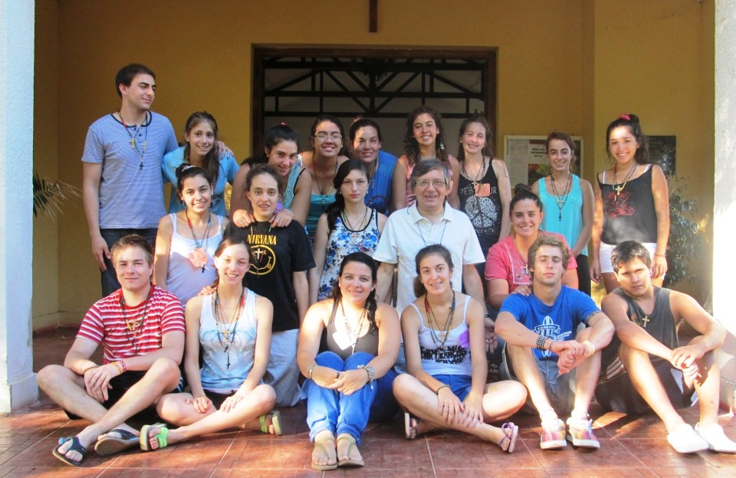Tomás con grupo misionero

**Nacidos con la Iglesia**

La palabra diácono deriva del griego*“diákonos”* y significa literalmente “servidor”. Ya en los evangelios se hace referencia a la *“diakonía”: “Cualquiera que quiera ser grande entre ustedes, será el****servidor****de ustedes (Mt. 20,26)”* y a la figura de Cristo  diácono, servidor:*“Yo estoy en medio de ustedes como el que****sirve****.* (Lc. 22,27)

Es en el libro de los Hechos de los Apóstoles donde concretamente la *“diakonía”* cobra especial relieve, con la elección de los “siete” (Hech.6, 1-7): *En aquellos días, como el número de discípulos aumentaba, los helenistas comenzaron a murmurar contra los hebreos porque se desatendían a sus viudas en la distribución diaria de los alimentos. Entonces los Doce convocaron a todos los discípulos y les dijeron: “No es justo que descuidemos el ministerio de la Palabra de Dios para ocuparnos de****servir las mesas****. Es preferible, hermanos, que busquen entre ustedes a siete hombres de buena fama, llenos del Espíritu Santo y de sabiduría, y nosotros les encargaremos esta tarea. De esa manera, podremos dedicarnos a la oración y al ministerio de la Palabra”. La asamblea aprobó esta propuesta y eligieron a Esteban, hombre lleno de fe y del Espíritu Santo, a Felipe y a Prócoro, a Nicanor y a Timón, a Pármenas y a Nicolás, prosélito de Antioquía. Los presentaron a los Apóstoles, y estos, después de orar, les impusieron las manos. Así la Palabra de Dios se extendía cada vez más, el número de discípulos aumentaba considerablemente en Jerusalén y muchos sacerdotes abrazaban la fe”.*

**¿Por qué y para qué nacieron los diáconos?:** Al respecto el recordado cardenal **Carlo María Martini**, apuntaba en su libro “Esteban, servidor y testigo”[[3]](https://umbrales.edu.uy/2020/06/17/mision-de-los-diaconos-en-la-iglesia/?fbclid=IwAR2e3EB4y_XIouXTO1IhsUUIe2BXp996iuomPkCYwrkR_cfe991zQkepsKo" \l "_ftn3): *“El punto de partida es una situación de malestar de la comunidad” (…) “Los doce convocaron a todos los fieles; es la primera opción pastoral que hacen los “doce”; reconociendo que han creado confusión dedicándose al servicio de las mesas, lo remedian declarando que su servicio específico es la Palabra.”.* Continúa el recordado arzobispo de Milán: *“De ahí la institución de “los siete”, esto es el comienzo en la Iglesia de una subordinación y coordinación de grados, de ministerios y servicios. La Iglesia se percata que, para ser comunidad bien ordenada, debe ser orgánica, con una clara distinción de las funciones”.*

Está claro que los diáconos nacieron para cumplir **una función específica**: servir las mesas; hoy podríamos traducirlo como estar al lado del pobre, de los últimos, a quienes también estamos llamados a “servirles también” el pan de la Palabra, como sabemos lo hicieron, de aquel grupo inicial, Esteban y Felipe. Lo expresado despeja toda duda acerca de uno de los roles distintivos del diácono, para nada supletoria del rol de los presbíteros como se ha querido entender muchas veces.

**Sin diáconos: Iglesia incompleta**

Uno de los llamados “padres apostólicos”, San Ignacio de Antioquía, señala con contundencia la necesaria presencia de los diáconos, para que verdaderamente exista la Iglesia. Expresa en su carta a los Trallanos (3,1): *“Todos tienen que respetar a los diáconos como Jesucristo. Lo mismo vale del obispo, que es figura del Padre y de los presbíteros, que representan el senado de Dios o colegio de los apóstoles. Quitados éstos, no hay nombre de Iglesia”.*

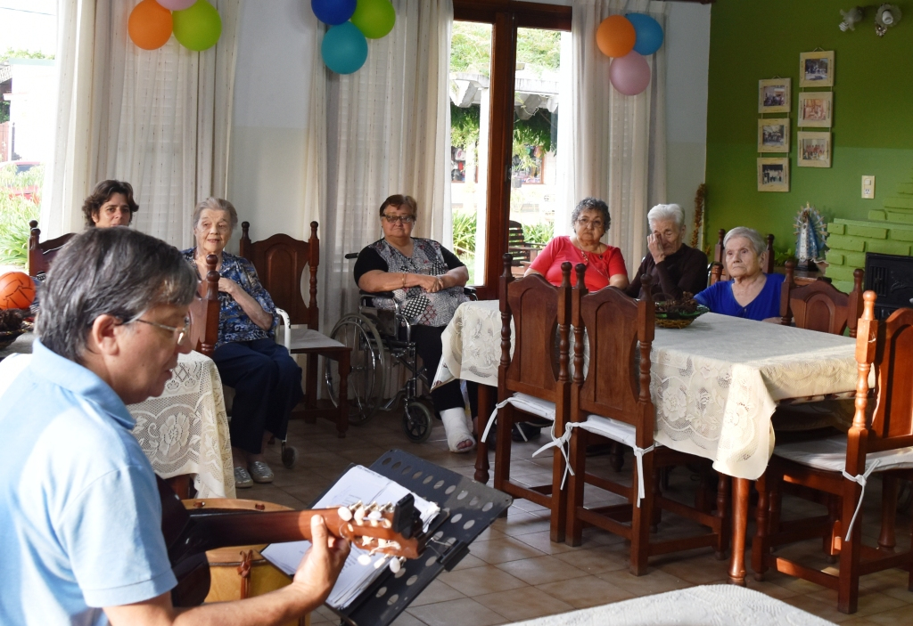cantando en un hogar de ancianos

**Surgidos de entre el pueblo**

**¿Quién elige y a quienes?:**Del libro de los Hechos de los Apóstoles, se desprende claramente que es **el pueblo** el que propone los candidatos, involucrándose de este modo, en la respuesta a dar por la desatención que ella misma está sufriendo. La comunidad en asamblea elige y se los presenta a los apóstoles. El directorio vigente para el ministerio y la vida de los diáconos permanentes, indica claramente que*“si bien la decisión de comenzar el proceso de formación diaconal, puede ser tomada por iniciativa del propio aspirante, tal decisión debe ser aceptada y compartida por la comunidad”*[[4]](https://umbrales.edu.uy/2020/06/17/mision-de-los-diaconos-en-la-iglesia/?fbclid=IwAR2e3EB4y_XIouXTO1IhsUUIe2BXp996iuomPkCYwrkR_cfe991zQkepsKo" \l "_ftn4) ¡Cuántas vocaciones que pudieron haber sido genuinas, fueron abortadas simplemente por el desinterés del presbítero a cargo de la comunidad sin que siquiera esa inquietud llegara a oídos del obispo!

En cuanto al perfil de los candidatos, me valgo nuevamente de la obra ya citada del Cardenal Martini: *“deben tener buena reputación – se trata de manejar dinero y estar llenos del Espíritu Santo y de sabiduría”-* *. A nosotros nos parece que sería suficiente un poco de sentido común, de honradez, de sentido de la organización. En cambio la diaconía tiene un misterio propio porque, aun refiriéndose a realidades materiales, se inspira en las profundidades misteriosas del Espíritu y de la sabiduría de Dios”.*

**¿Qué hace un diácono?** El ministerio del diacono se desarrolla en el contexto de la triple diaconía de la Palabra; la Liturgia y la Caridad. Desde el servicio de la **Palabra** (predicar en cualquier parte; la catequesis; el anuncio misionero), la **Liturgia**(ayudando al obispo y a los presbíteros en la celebración de los divinos misterios siendo la Eucaristía donde puede integrar las otras dos dimensiones, como ministro de la caridad al realizar la oración universal o de la Palabra, si es llamado a realizar la homilía;  la celebración de los sacramentos de Bautismo y Matrimonio; presidir exequias; acompañar a los enfermos; realizar bendiciones; rezar la Liturgia de las Horas) y la **Caridad** *(“Hacer visible y operante la opción preferencial de la Iglesia, por los pobres, débiles y sufrientes”*[[5]](https://umbrales.edu.uy/2020/06/17/mision-de-los-diaconos-en-la-iglesia/?fbclid=IwAR2e3EB4y_XIouXTO1IhsUUIe2BXp996iuomPkCYwrkR_cfe991zQkepsKo" \l "_ftn5).

**“En la cancha se ven los pingos”**

El bautizado que ha sido elegido, formado y consagrado por la Iglesia para ser diácono, antes ha sido él mismo, objeto del servicio de La Palabra que engendró en él la Fe; ha celebrado los Sacramentos como parte de la comunidad de los fieles y sin ninguna duda, que ha desarrollado, mucho antes de ver crecer en él la vocación al diaconado, una especial disposición para involucrarse en iniciativas comunitarias vinculadas a mejorar la calidad de vida de sus semejantes. Humildemente pienso que aquí está “la punta de la madeja” que lleve a la comunidad a proponer a un laico como futuro diácono.  No serán sus años de “sacristía” las mejores cartas de presentación para ser candidato. Como muy bien lo expresa el Cardenal Martini en el libro ya mencionado,*“Quien pretende comunicar la Palabra sin haber pasado por la asistencia a los pobres y enfermos, no descubrirá nunca el valor misericordioso de la Palabra, sino que lo considerará cono un fenómeno de cultura y prestigio”.*

**¿Qué servicio está primero?** El Directorio Argentino para el Diaconado Permanente (actualmente*“ad referéndum”* de la Santa Sede) consagra que *“los tres ministerios están****inseparablemente unidos****en el servicio del plan redentor de Dios”.*

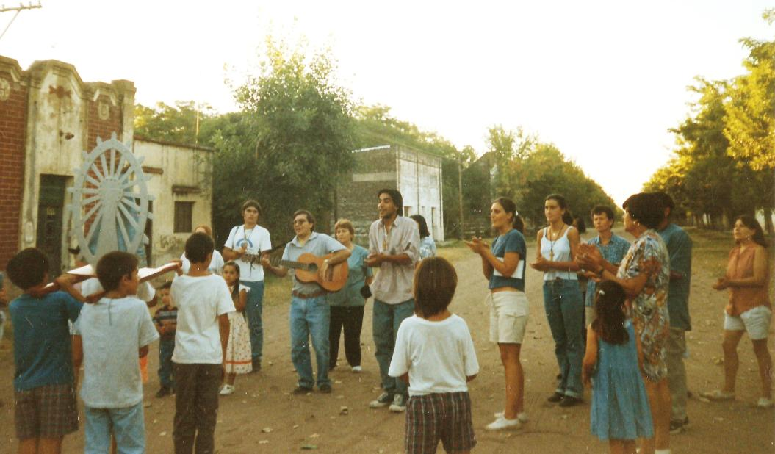Misionero en pequeños pueblos

***“Ven y verás”***

**¿Lo que hace un diácono, no lo puede hacer un laico?** Sin pensarlo mucho, podríamos decir que sí. De hecho los hay como catequistas; servidores del altar; voluntarios en las Cáritas; quienes organizan “ollas populares” en su barrio para dar de comer a grandes y chicos; misioneros; involucrados en la pastoral familiar o de la salud. ¿Entonces para qué necesita la Iglesia a los diáconos, si hasta un laico debidamente autorizado, puede bautizar, dirigir una asamblea litúrgica o estar al frente de una Caritas?

Es muy esclarecedor lo que cuenta el sacerdote italiano Flaviano Amatulli Valente, quien trabajó durante años entre los indígenas mexicanos, acerca de estos cuestionamientos:*“A veces alguien me pregunta: ¿Qué es un diácono?; ¿un diácono, no hace lo mismo que puede hacer cualquier laico comprometido?; ¿qué diferencia hay entre un diácono y un catequista? La respuesta es sencilla y además bíblica: “Ven y lo verás” (Jn.1, 39) ¿Y qué verás? A un catequista cualquiera lleno de fe y sabiduría de Dios que en un cierto momento fue promovido al diaconado permanente, por pura obediencia, sin que supiera a cierta ciencia de qué se trataba (…) ¿Y qué pasó? ¡Algo increíble!: donde otros fallaron, él acertó; donde no pudieron hacerlo expertos e inteligentes, lo hizo un pobre campesino que nunca había pisado un aula escolar. Cuando todos presagiaban un rotundo fracaso, se dio el éxito más clamoroso”*[[6]](https://umbrales.edu.uy/2020/06/17/mision-de-los-diaconos-en-la-iglesia/?fbclid=IwAR2e3EB4y_XIouXTO1IhsUUIe2BXp996iuomPkCYwrkR_cfe991zQkepsKo" \l "_ftn6).

**Tesoro oculto**

Ahí se ve la acción del Espíritu Santo que en el Sacramento del Orden como en el Bautismo y la Conformación, “**imprime carácter**”, ese sello de fuego que es promesa y garantía de la protección divina, que capacita para aquello a lo que fuimos llamados. Esa transformación del campesino mexicano llamado al orden de los diáconos, la pudimos palpar en nosotros mismos, no por nuestros méritos si no por la infinita misericordia de Dios. ¿De dónde surgieron palabras que dieron consuelo y no sabía que las tenía?; ¿de dónde la fortaleza mental para atravesar tantas dificultades en el plano personal y familiar?; ¿de dónde nace esa paz acompañando al enfermo en su lecho?; ¿de dónde surge la alegría al celebrar un Bautismo y la sensibilidad esperanzadora al presidir unas exequias?; ¿de dónde esa tenacidad para “luchar con Dios” como Jacob, ante tantos “porqués”, ante tantas cosas incomprensibles del mundo e incluso de la Iglesia misma?;¿de dónde esa “pasión por lo posible” llamada esperanza, que nos impulsa a recorrer una y otra vez el camino hacia los hermanos más pobres y olvidados?

Mis hermanos en el ministerio pueden también seguramente, dar testimonio de ello. Hace un tiempo visité en la ciudad de Santa Rosa (La Pampa) a Mario De la Torre, quien creó “Fundalhum” una fundación que asiste a personas de la calle, ayuda a adultos mayores a terminar su instrucción primaria y secundaria y brinda un espacio para “Alcohólicos Anónimos”. *“Desde la ordenación me canso menos, parece que las puertas se abren con más facilidad”,* me compartía. Le recordé eso del “carácter sacramental”. Ahora Mario tiene algo más que los valores que trajo desde la cuna, algo más que lo aprendido en los libros; algo más que su tenacidad y su ancho corazón: **La Iglesia lo revistió sacramentalmente para servir**; pidió para él, permítaseme el termino, una porción especial de Espíritu Santo, capaz de obrar en él las maravillas para la misión a la que fue llamado.

Lo compartido procura humildemente, alentar a nuestros obispos y párrocos, a escuchar el clamor del pueblo. He oído sus ruegos en decenas de lugares a los que llegamos en tantos años de caminar junto al Señor y acompañado de mi familia:*“¡Ah, si tuviéramos un diácono!”* Y me he preguntado tantas veces: *¿por qué cada comunidad no tiene el suyo?”.* Seguramente habrá alguien que, por supuesto con la anuencia y acompañamiento de su familia,  se anime a compartir un poco de su tiempo con la comunidad desde un lugar de especial consagración, **no mitad laico y mitad cura, sino totalmente esposo, totalmente papá y totalmente diácono, servidor de sus hermanos**.

¿Por qué se da esta ausencia de los diáconos en comunidades incluso con miles de fieles que reclaman, como aquellos helenistas de la primera hora de la Iglesia, que nadie atiende a sus miembros más débiles? Hace un tiempo fui a saludar al padre Juan Ángel Dieuzeide, a su parroquia en la periferia de San Carlos de Bariloche. Hablando del diaconado me contó la realidad de su diócesis: *“Cuando nombraron al primer obispo, no quiso saber nada con el diaconado. El que vino después, sí estaba de acuerdo, pero encontró una barrera en los curas. Le ayudé a  hacer un directorio y recién el año pasado (2018) empezamos. El clericalismo viene desde Constantino y****los diáconos son un modo de desarmar el clericalismo actual****. Hay que admitir que hay un clérigo que tiene su señora, su familia, otro trabajo y otra manera de ver las cosas. Los curas no te van a decir que no, porque no pueden oponerse al Concilio, pero en la práctica te ponen trabas. Hay un problema de formación: en el seminario no les hablan de comunidades eclesiales de base ni de diaconado; hay un montón de cosas que en el seminario no se han dado. El obispo Hesayne (Esteban) solía decir: “Los curas cuando no son canales, son tapones”. Basta con que vos no digas una cosa y la gente no se entera”.*

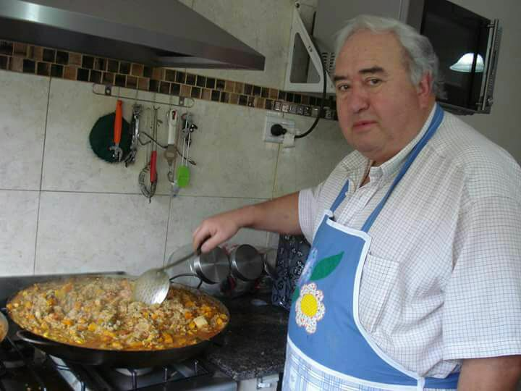El diácono Mario de LaTorre cocinando en la fundación Fundahlum

**Al servicio del pueblo**

**¿El diácono es colaborador inmediato del Obispo o del presbítero?**

El diácono como clérigo que es, debe obediencia y disponibilidad al obispo y está llamado a la colaboración, en comunión con los presbíteros responsables de cada comunidad. Ya no se da en estos tiempos lo que acontecía en los primeros siglos de la Iglesia donde, como enuncia la *“Didascalia Apostolorum”,* (44,4) el diácono era:*“los ojos, los oídos, la boca, el corazón y el alma del obispo”.*

De todos modos, no está demás reiterar, a la luz de experiencias dolorosas, el rol específico del diácono, para evitar caer en lo que el Papa Francisco llama “**el funcionalismo”**: “Es otro pecado en el que puede caer el diácono, como uno que es funcional al sacerdote, un joven para hacer mandados y no para esta cosa”, expresó el Santo Padre.[[7]](https://umbrales.edu.uy/2020/06/17/mision-de-los-diaconos-en-la-iglesia/?fbclid=IwAR2e3EB4y_XIouXTO1IhsUUIe2BXp996iuomPkCYwrkR_cfe991zQkepsKo" \l "_ftn7)

Considero valioso el aporte de un formador de diáconos, Esteban Silber, doctor en teología, laico, casado y director del Centro Diocesano de Catequistas de Potosí (Bolivia):

*“Muchas veces todavía se piensa y se escucha que el diácono es una ayuda al párroco. La idea del diácono-servidor no es esta. Si el diácono es una imagen y un sacramento del siervo Jesucristo, no se lo debe considerar como un servidor al obispo o al sacerdote. Es un servidor del Pueblo de Dios y de los pobres”*.[[8]](https://umbrales.edu.uy/2020/06/17/mision-de-los-diaconos-en-la-iglesia/?fbclid=IwAR2e3EB4y_XIouXTO1IhsUUIe2BXp996iuomPkCYwrkR_cfe991zQkepsKo" \l "_ftn8)

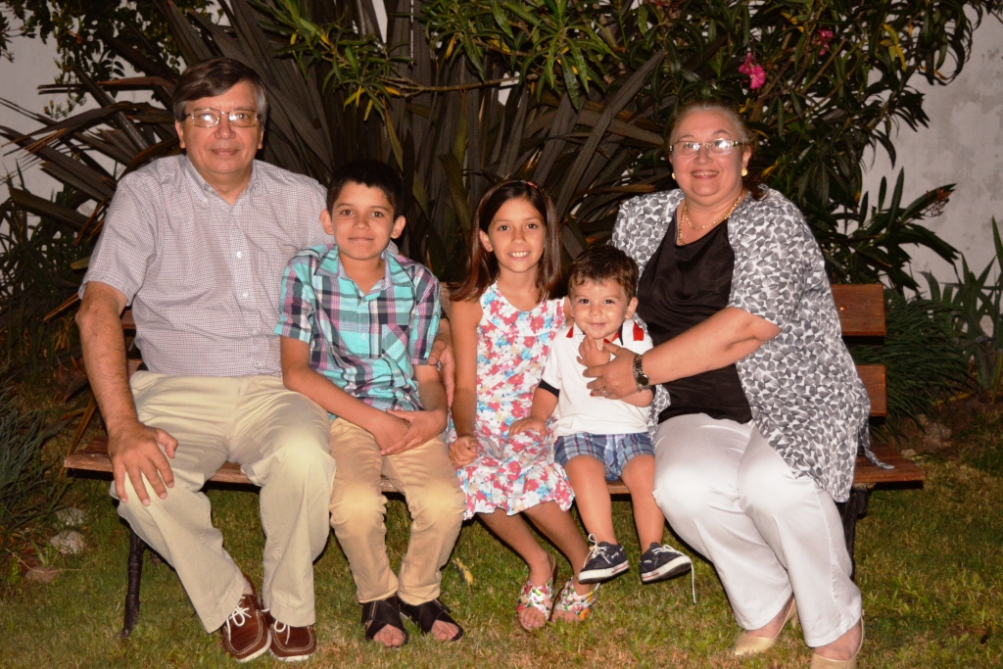Tomás con su esposa Susana y sus tres nietos

**¿Cuál debe ser su estilo de vida, el de un clérigo o de un laico?**

Está claro que somos parte del clero aunque insertos en el mundo; en especial los diáconos casados, que en Argentina los somos en la gran mayoría.  La vida familiar nunca ha sido alterada ni debe serlo, por el cumplimiento del ministerio diaconal; por el contrario es el ámbito primero de nuestra “pastoral” y sin el cual, nada de lo que hagamos de puertas afuera de nuestra casa, tendría sentido. Como queda dicho, mayoritariamente los diáconos permanentes fuimos “llamados” en primer lugar al sacramento del Matrimonio; el del diaconado, llegó después y sólo porque antes hubo acuerdo y acompañamiento de la familia. La convivencia en el seno del hogar, la preocupación por los hijos y el acompañamiento en los momentos fundamentales de sus vidas; en mi caso la necesidad y el querer ser también “abuelo presente”, utilizando una terminología de esta época, define nuestro estilo de vida.

Decididamente estamos insertos en el mundo de los laicos, ganando el sustento para la familia con nuestros trabajos y profesiones; intentando santificar en la medida de lo posible, esos ámbitos laborales y profesionales; involucrándonos en instituciones civiles que eleven la calidad de vida de nuestros semejantes. Ello no implica que entreguemos las “migajas de nuestro tiempo” a la Iglesia. Todo nuestro quehacer, debe dar cuenta que, detrás de un mostrador, manejando un camión o al frente de un curso, hay un hombre de Dios consagrado especialmente para el servicio a sus hermanos.

Por otra parte, aunque “el hábito no hace al monje”, hemos puesto especial empeño en no adoptar el hábito eclesiástico (como es el uso del  cleriman) a fin de evitar la confusión del pueblo. En el nuevo directorio aprobado por la C.E.A. (ad referéndum de la Santa Sede), estará prohibido a los diáconos casados el uso de dicho hábito, para justamente distinguir el ministerio sacerdotal.

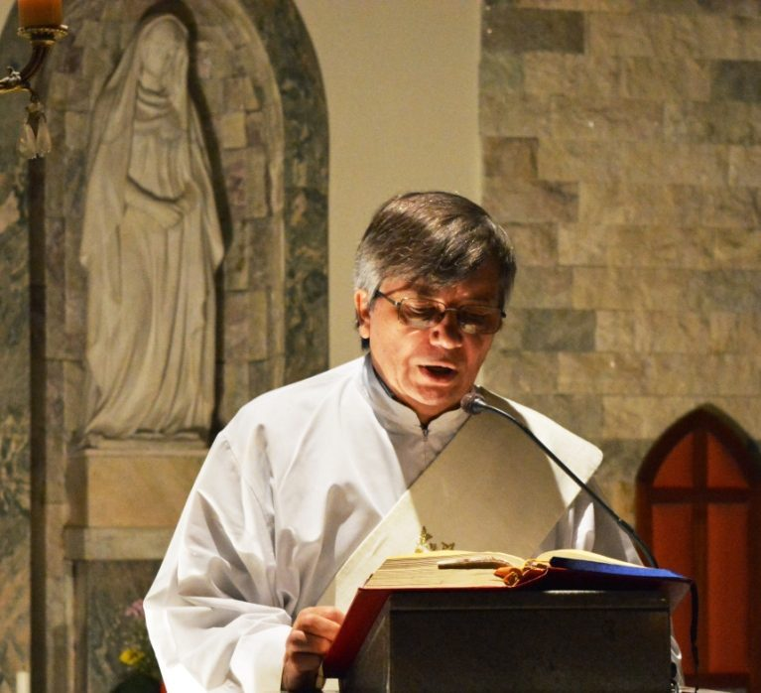Vigilia Pascual en Emilio V Bunge

**Por siempre diáconos**

**¿No hay peligro que el diaconado concedido a hombres casados sea la punta de lanza para subvertir la tradición latina de conceder el presbiterado sólo a los célibes?**

He aquí la piedra de toque no oficialmente proclamada, por la cual intuimos, en numerosas iglesias locales, el ministerio del diaconado es desconocido. Quienes abonan la teoría planteada, seguramente podrán encontrar un correlato, en el documento final del sínodo de obispos para la Amazonía celebrado en Roma del 6 al 27 de octubre de 2019. En el citado documento, se propone *“ordenar sacerdotes a hombre idóneos y reconocidos de la comunidad, que tengan un diaconado permanente fecundo y reciban una formación adecuada para el presbiterado”*[[9]](https://umbrales.edu.uy/2020/06/17/mision-de-los-diaconos-en-la-iglesia/?fbclid=IwAR2e3EB4y_XIouXTO1IhsUUIe2BXp996iuomPkCYwrkR_cfe991zQkepsKo" \l "_ftn9) Si bien la formulación es para el ámbito de la Amazonía, es de suponer que podría sentar precedente para que, con el objetivo de que *“los fieles disfruten del derecho a tener la celebración eucarística”*, la norma puede ser aplicada en otro ámbitos con escasez de sacerdotes.  El Santo Padre, en su exhortación post sinodal “Querida Amazonia”, de febrero de este año, no se ha hecho eco de dicha propuesta. Al respecto señaló: *“La Eucaristía, como fuente y culmen, reclama el desarrollo de esa multiforme riqueza. Se necesitan sacerdotes, pero esto no excluye que ordinariamente los diáconos permanentes —que deberían ser muchos más en la Amazonia—, las religiosas y los mismos laicos asuman responsabilidades importantes para el crecimiento de las comunidades y que maduren en el ejercicio de esas funciones gracias a un acompañamiento adecuado”.*[[10]](https://umbrales.edu.uy/2020/06/17/mision-de-los-diaconos-en-la-iglesia/?fbclid=IwAR2e3EB4y_XIouXTO1IhsUUIe2BXp996iuomPkCYwrkR_cfe991zQkepsKo" \l "_ftn10)

Si bien, es el “Dueño de la mies” el que llama, coincido con otros hermanos diáconos que, ante la posibilidad de la ordenación presbiteral, los diáconos permanentes deberíamos considerar, luego de discernirlo por supuesto con nuestros obispos y familias, su no aceptación. Dar nuestro consentimiento, contribuiría que la institución diaconal tendiera a desaparecer, como ya ocurrió durante casi diez siglos y con ella la configuración con Cristo, servidor de todos. Nuestra “aspiración de máxima”, (lo planteo en lo personal)  ha de ser,  desde una profunda vida espiritual, contribuir a la conversión pastoral que termine con la plaga del clericalismo al que no pocas veces, contribuimos con un protagonismo exagerado; aportar al perfil de una “Iglesia totalmente ministerial y en salida”,  “pobre para los pobres” que  reclama no solo el Papa Francisco, si no el Pueblo de Dios.

Es el diaconado un hermoso camino de santificación en el servicio. Si bien nuestro patrono es el inconmensurable San Lorenzo, me permito recordar que San Francisco de Asís no era sacerdote; “el *poverello*” era diácono y sus lecciones de humildad, de pobreza, de amor a lo creado, pueden ser un potente faro para no aspirar los diáconos a otra cosa que no sea ser servidores del Señor, presente en nuestros hermanos más pobres y olvidados.

**(\*) Tomás Penacino**, es diacono permanente desde el 19.12.1993; casado, padre de cinco hijos y abuelo de tres nietos. Presta su servicio diaconal en la diócesis de 9 de Julio (Argentina). Actualmente integra el equipo de Caritas Diocesana y preside una ONG “La Mano tendida en Bunge” que trabaja a favor de las personas con discapacidad. Es autor de varios libros y cantautor, con ocho discos editados.

[[1]](https://umbrales.edu.uy/2020/06/17/mision-de-los-diaconos-en-la-iglesia/?fbclid=IwAR2e3EB4y_XIouXTO1IhsUUIe2BXp996iuomPkCYwrkR_cfe991zQkepsKo" \l "_ftnref1) Concilio Vaticano II. Constitución dogmática sobre la Iglesia “Lumen Gentium” (21.11.1964)

[[2]](https://umbrales.edu.uy/2020/06/17/mision-de-los-diaconos-en-la-iglesia/?fbclid=IwAR2e3EB4y_XIouXTO1IhsUUIe2BXp996iuomPkCYwrkR_cfe991zQkepsKo" \l "_ftnref2) Comisión Episcopal de Ministerios – El diaconado en la Iglesia Argentina – C.E.A. (1998)

[[3]](https://umbrales.edu.uy/2020/06/17/mision-de-los-diaconos-en-la-iglesia/?fbclid=IwAR2e3EB4y_XIouXTO1IhsUUIe2BXp996iuomPkCYwrkR_cfe991zQkepsKo" \l "_ftnref3) Carlo María Martini – Esteban servidor y testigo –Ediciones Paulinas (1988)

[[4]](https://umbrales.edu.uy/2020/06/17/mision-de-los-diaconos-en-la-iglesia/?fbclid=IwAR2e3EB4y_XIouXTO1IhsUUIe2BXp996iuomPkCYwrkR_cfe991zQkepsKo" \l "_ftnref4) Congregación para el clero-El diaconado permanente- Directorio para el ministerio y la vida de los diáconos permanentes. (1998)

[[5]](https://umbrales.edu.uy/2020/06/17/mision-de-los-diaconos-en-la-iglesia/?fbclid=IwAR2e3EB4y_XIouXTO1IhsUUIe2BXp996iuomPkCYwrkR_cfe991zQkepsKo" \l "_ftnref5) CEA- Líneas Pastorales para la Nueva Evangelización (25.IV.1990)

[[6]](https://umbrales.edu.uy/2020/06/17/mision-de-los-diaconos-en-la-iglesia/?fbclid=IwAR2e3EB4y_XIouXTO1IhsUUIe2BXp996iuomPkCYwrkR_cfe991zQkepsKo" \l "_ftnref6) P. Flaviano Amatulli Valente –“Animo yo estoy con ustedes” – edición “Apóstoles de la Palabra” (2011)

[[7]](https://umbrales.edu.uy/2020/06/17/mision-de-los-diaconos-en-la-iglesia/?fbclid=IwAR2e3EB4y_XIouXTO1IhsUUIe2BXp996iuomPkCYwrkR_cfe991zQkepsKo" \l "_ftnref7) Papa Francisco al clero en Milán 25 marzo 2017

[[8]](https://umbrales.edu.uy/2020/06/17/mision-de-los-diaconos-en-la-iglesia/?fbclid=IwAR2e3EB4y_XIouXTO1IhsUUIe2BXp996iuomPkCYwrkR_cfe991zQkepsKo" \l "_ftnref8) Silber, Esteban – diákonos-mercaba.org.

[[9]](https://umbrales.edu.uy/2020/06/17/mision-de-los-diaconos-en-la-iglesia/?fbclid=IwAR2e3EB4y_XIouXTO1IhsUUIe2BXp996iuomPkCYwrkR_cfe991zQkepsKo" \l "_ftnref9) (111)Asamblea especial del Sínodo de los Obispos para la Región Panamazónica – Amazonia, nuevos caminos para la Iglesia y para una ecología integral – Documento final

[[10]](https://umbrales.edu.uy/2020/06/17/mision-de-los-diaconos-en-la-iglesia/?fbclid=IwAR2e3EB4y_XIouXTO1IhsUUIe2BXp996iuomPkCYwrkR_cfe991zQkepsKo" \l "_ftnref10) Francisco – Exhortación apostólica post sinodal “Querida Amazonia” –

<https://umbrales.edu.uy/2020/06/17/mision-de-los-diaconos-en-la-iglesia/?fbclid=IwAR2e3EB4y_XIouXTO1IhsUUIe2BXp996iuomPkCYwrkR_cfe991zQkepsKo>